18 февраля 2021 года в 9 классе прошел классный час,
по оказанию первой помощи при ДТП
Цель: формирование у школьников корректных базовых представлений об оказании первой помощи людям в бытовых и чрезвычайных ситуациях.
Классный руководитель, рассказала и показала учащимся способы оказания первой помощи при носовом и капиллярном кровотечении, обмороках, ушибах и переломах. Мероприятие проходило с использование видео урока, содержащей наглядные иллюстрации, информацию о правилах оказания первой медицинской помощи и проверочный тест-опрос. Обучающиеся активно принимали участие в тесте-опросе. Рассуждали и логически думали при выполнении задания, в котором необходимо было соотнести картинки с действиями при оказание первой медицинской помощи.

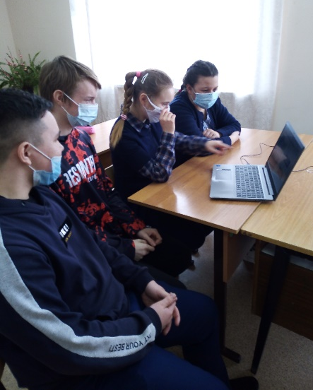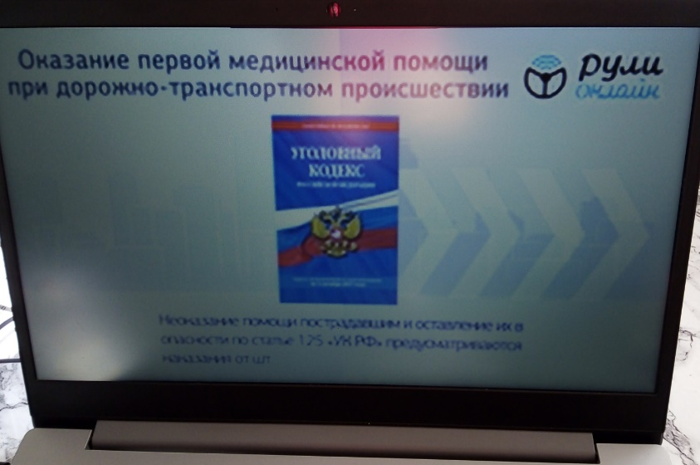

Голубчикова А. С,
учитель физической культуры

